2016中考王重点题型专题突破：专题三 估测与物理学史题（云南）

云南三年中考
1．(2015曲靖中考4题3分)以下估计较合理的是( A )
A．平时在餐厅里吃过桥米线，汤的温度低于100℃
B．课间做眼保健操的时间大约是1分钟
C．坐在座位上上课时，黑板上的字处于人眼的明视距离
D．提起一桶家用饮水机的桶装水大约需要500N的力
2．(2013云南中考1题3分)下列有关物理学史的说法正确的是( C )
A．牛顿第一定律是伽利略总结牛顿等人的研究结果得出的
B．阿基米德原理就是杠杆的平衡条件
C．欧姆发现了同一段导体中的电流跟电压和电阻之间的定量关系
D．法拉第电磁感应实验表明，电流的周围存在磁场
3．(2015曲靖中考8题3分)下列连线完全正确的一组是( C )
A．物态变化

B．知识和应用
用凹透镜制作眼镜 给发热的病人降温
用酒精棉球擦拭身体 矫正老花眼
要得到较大的人像 照相机远离被照的人
C．现象与原因
对同一物体在某时刻是运动还是静止，

D．科学家与贡献
阿基米德——————总结出连通器的原理
托里拆利——————发现大气压的存在
奥斯特———————发现电流的热效应

中考强化集训
(时间：60分钟 满分：100分)
一、估测题(每小题3.5分，共56分)
1．(2015河北中考)下列估测最接近实际的是( C )
A．人的正常体温约为38.6℃
B．吃饭用的筷子长度约为0.6m
C．正常人脉搏跳动一次的时间约为1s
D．一块学生常用橡皮的质量约为0.5kg
2．(2016预测)下列估测最接近实际的是( D )
A．一只信鸽的质量约为5kg
B．电冰箱冷冻室的温度约为4℃
C．成年人正常步行的速度约是3m/s
D．篮球板上篮框距地面的高度约为3.05m
3．(2015大理下关一中模拟)下列数据最接近实际情况的是( D )
A．一支铅笔的直径约为1dm
B．夏天白洋淀的水温平均约为2℃
C．石家庄日出至日落的时间约为4h
D．500mL罐装饮料的质量约为500g
4．(2016西双版纳改编)下列说法中错误的是( A )
A．人步行的速度是10m/s
B．人的正常体温是37℃
C．家庭电路的电压是220V
D．一头大象的质量约为5t
5．(2015曲靖麒麟五中模拟)央视新闻“大数据”播报让我们看到了数据的价值。水是人类生存的最重要的资源之一，下列与水有关的数据中错误的是( C )
A．一瓶矿泉水的质量约为500g
B．光在水中的传播速度约是真空的
C．声音在水中的传播速度为340m/s
D．水可以在98℃时沸腾
6．(2015成都中考)如图所示为家用电饭锅，与它有关的下列数据最符合实际的是( C )
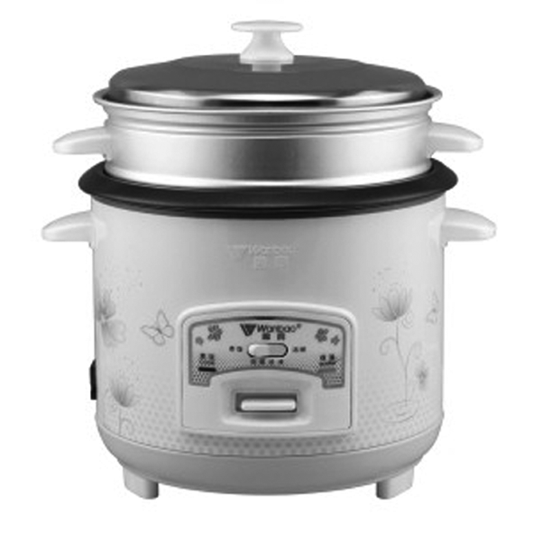
A．正常工作时的电流是0.01A
B．正常工作时的电压为12V
C．正常工作时的功率为700W
D．正常工作1小时消耗的电能约为360J
7．(2015齐齐哈尔中考)根据生活经验，下列说法与实际相符合的是( A )
A．一支中考涂卡所用2B铅笔的长度约17.5cm
B．中学生大拇指甲的面积约10cm²
C．一本初中物理课本的质量约500g
D．人体感觉舒适的温度约40℃
8．(2015龙东中考)下列说法与实际最相符的是( B )
A．一个鸡蛋的质量大约是5g
B．人正常体温约为37℃
C．教室房间的高度为4dm
D．人步行的速度约为5m/s
9．(2015泰州中考)下列有关物理量的估算，符合实际的是( B )
A．人正常心跳一次的时间约2s
B．挂壁式空调的额定功率约1.2kW
C．泰州地区冬季最低气温可达－25℃
D．人的拇指宽度约为10cm
10．(2015滨州中考)下列估测最接近实际的是( B )
A．一页纸的厚度约为0.01m
B．一个鸡蛋的质量约为50g
C．一个中学生从一楼走上二楼的功约150J
D．家用液晶电视的电功率约2000W
11．(2015兰州中考)同学们参加了初中毕业体育测试，你认为符合实际的是( D )
A．立定跳远成绩为6m
B．男子1000m跑成绩为50s
C．实心球的质量是10kg
D．掷实心球成绩为6.5m
12．(2015海南中考)学校体检，小明参加了一些项目测量，其中记录错误的是( B )
A．质量50kg B．身高160m
C．体温37℃ D．1min心跳75次
13．(2015昆明三中模拟)对下列物理量的认识中，最接近实际的是( B )
A．托起两个鸡蛋的力约为10N
B．初中物理课本的长度约为26cm
C．初三学生百米成绩约为8s
D．一个普通中学生的质量约为500kg
14．(2015重庆中考)下列物理量的估测中，最接近实际的是( B )
A．人的步行速度约为10m/s
B．普通教室的高度约为3m
C．九年级物理课本质量约为30g
D．普通教室一盏日光灯的额定功率约为200W
15．(2015苏州中考)下列数据中符合实际情况的是( D )
A．普通自行车轮的半径约为1m
B．一个中学生的质量约为50g
C．教室里一盏日光灯的工作电流约为0.8A
D．中学生正常行走的速度约为5km/h
16．(2015常德中考)正确估测物理量，是一种良好的学习习惯。初三男生小明同学对与自己身体相关的物理量进行了估测，下列估测合理的是( B )
A．正常体温为100℃
B．自身质量约为45kg
C．跑步的速度约为50m/s
D．手指甲宽度约为1nm
二、物理学史(27、28题4分，其余每题3分，共44分)
17．(2015河北中考15题)下列物理学的研究成果与托里拆利有关的是( B )
A．发现光的色散
B．测出大气压强数值
C．发现电流的磁效应
D．判断出通电螺线管的磁极性跟电流方向的关系
18．(2015玉溪四中一模)在物理学的发展过程中，许多物理学家做出了杰出贡献。创立经典力学理论体系并发现引力定律的科学家是( B )
A．焦耳 B．牛顿 C．阿基米德 D．托里拆利
19．(2016预测)第一位提出“物体的运动并不需要力来维持”的物理学家是( A )
A．伽利略 B．奥斯特
C．帕斯卡 D．阿基米德
20．(2015昭通模拟)第一位证实电流周围存在着磁场的科学家是( D )
A．牛顿 B．焦耳
C．安培 D．奥斯特
21．(2015张家口模拟)在如图所示的四位科学家中，以其名字命名功率单位的是( C )
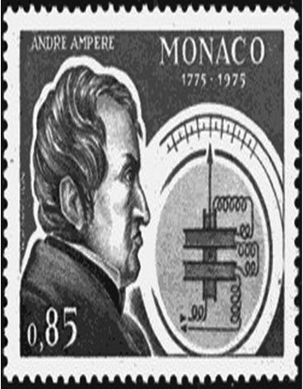,A.安培) 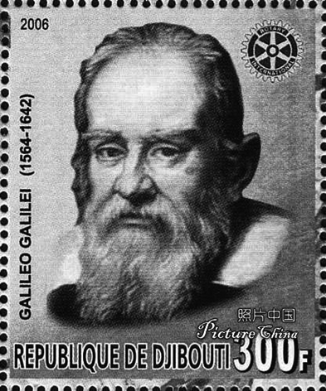,B.伽利略) 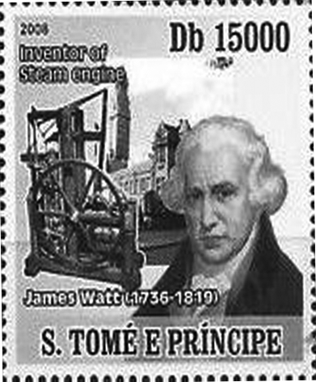,C.瓦特) 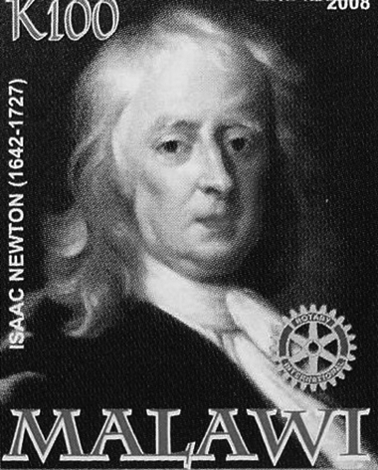,D.牛顿)
22．(2015上海中考)首先发现电流磁效应的物理学家是( D )
A．牛顿 B．欧姆
C．安培 D．奥斯特
23．(2015云师大实中模拟)下列四位科学家中，以他的名字命名电阻单位的是( B )
A．安培 B．欧姆 C．瓦特 D．伏特
24．最早测得标准大气压数值的实验是( C )
A．马德堡半球实验 B．奥斯特实验
C．托里拆利实验 D．以上说法均不正确
25．与观察法、实验法一样，在实验基础上经过概括、抽象、推理得出规律也是物理学的重要研究方法。在物理学史上通过实验分析、经过推理得出，却不能用实验直接验证的定律或原理是( A )
A．牛顿第一定律 B．欧姆定律
C．焦耳定律 D．阿基米德原理
26．牛顿曾说过：“如果说我比别人看得更远，那是因为我站在巨人的肩膀上。”在物理学史上，通过分析推理得出牛顿第一定律的实验基础之一是( B )
A．托里拆利实验 B．伽利略斜面实验
C．马德堡半球实验 D．比萨斜塔实验
27．下列选项中，每位科学家与某项重大发现或重大发明的应用相对应，其中对应关系正确的是( B )
A．伏特——蒸汽机的使用
B．沈括——地磁的两极和地理两极并不重合
C．法拉第——电动机
D．焦耳——发电机
28．(2015石家庄一模改编)许多科学家在物理学发展过程中做出了重要贡献，下列叙述中符合物理学史的是( A )
A．安培发明了右手螺旋定则
B．牛顿发现了万有引力定律，并通过实验测出了引力常量
C．奥斯特发现了电流的磁效应并提出了分子电流假说
D．亚里士多德通过理想斜面实验，提出了力不是维持物体运动状态的原因
29．(2014宜宾中考)下面四位科学家中，发现电磁感应现象的是( C )
A．奥斯特 B．安培 C．法拉第 D．焦耳
30．(2015保定模拟)为了纪念在物理学中做出杰出贡献的物理学家，有时会用他们的名字作为物理量的单位，图中的四位物理学家，迄今为止名字未被用作物理量单位的是( B )
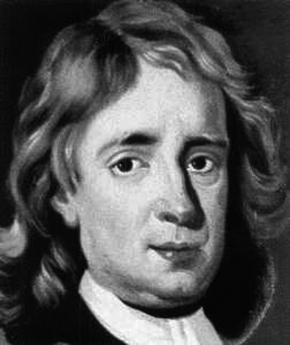A.牛顿 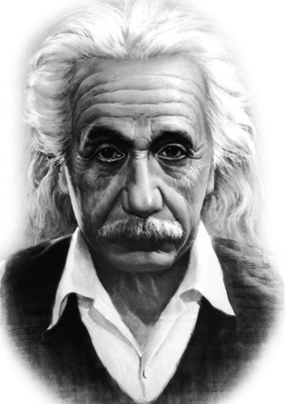B.爱因斯坦 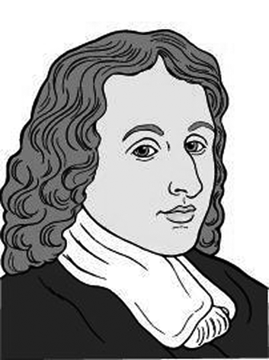C.帕斯卡 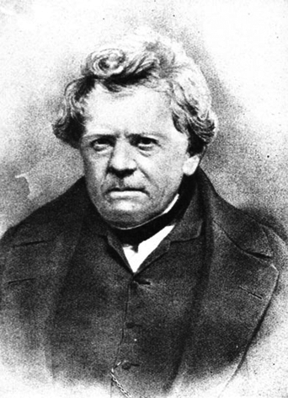D.欧姆

